Информация согласно официального сайта налоговой администрации Украины о наличии у предприятий, акции которых были предложены кредиторам ОАО «АМК». 02.12.2021г. Обновлено с сайта «МІНІСТЕРСТВО ЮСТИЦІЇ УКРАЇНИ
Єдиний державний реєстр юридичних осіб, фізичних осіб-підприємців та громадських формувань».

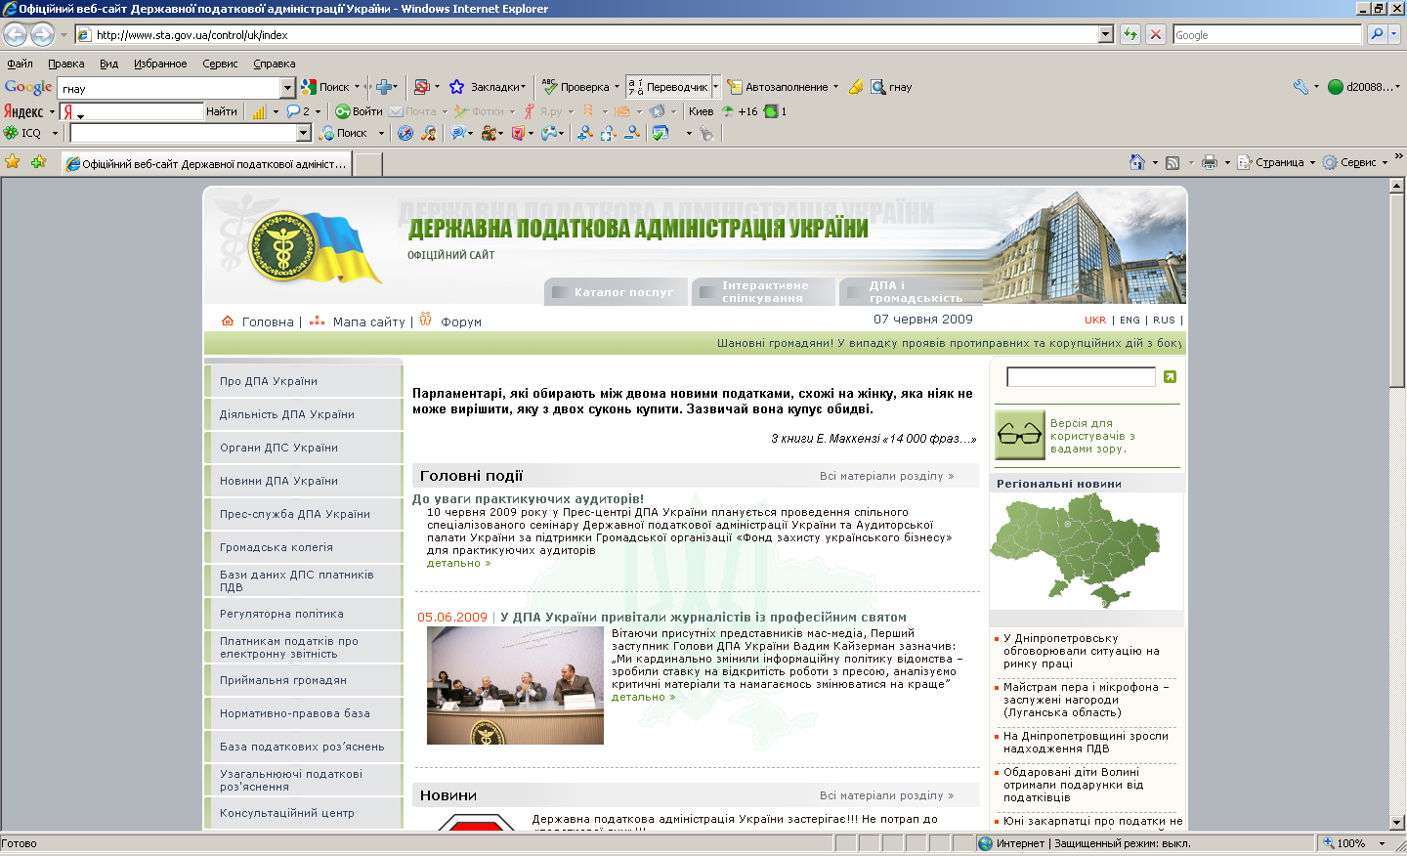

ВАТ «Автошляхексплуатація» -- ОАО «Автодорэксплуатация» ЕДРПО №32592861
Данные об аннулированных свидетельствах НДС.
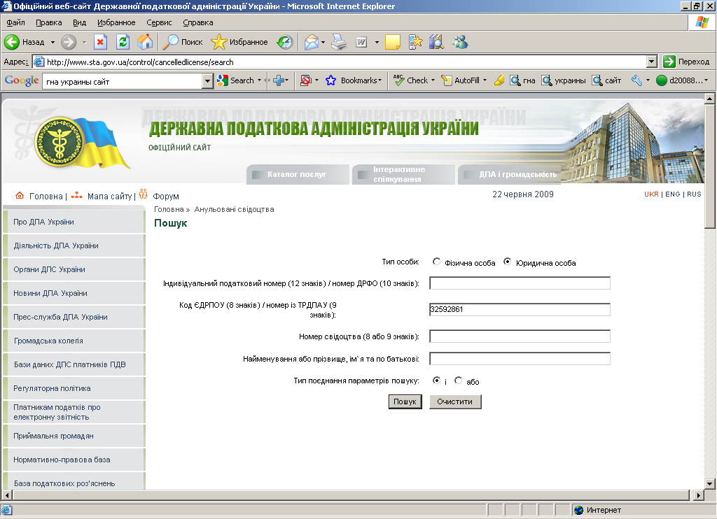

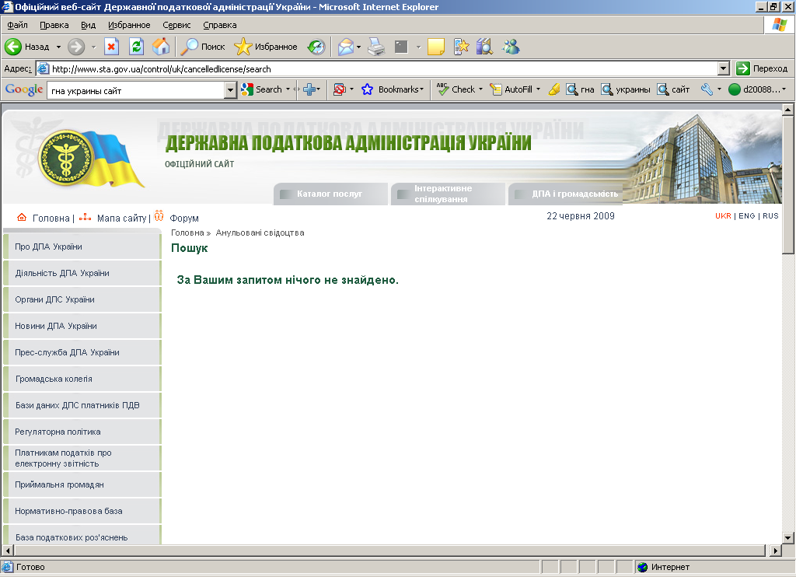

Данные плательщиков НДС ОАО «Автодорэксплуатация»
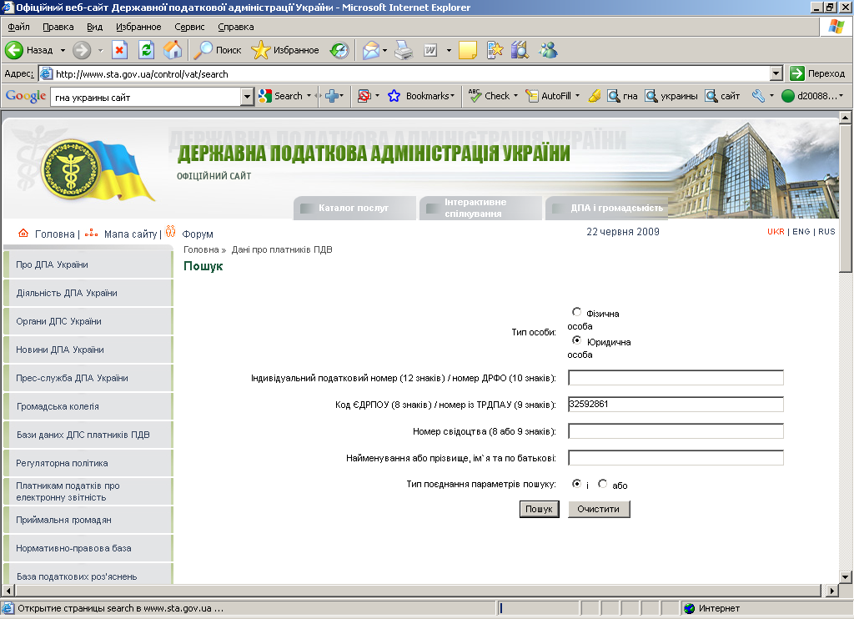

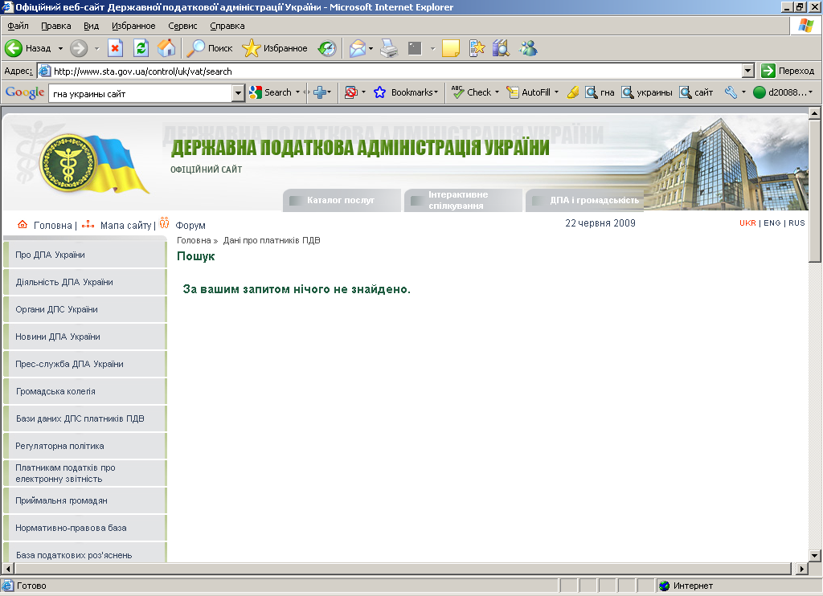

ОАО «Укртрансгазсервис», ЕДРПО №21577790 на 916 607,5грн
Данные об аннулированных свидетельствах НДС.
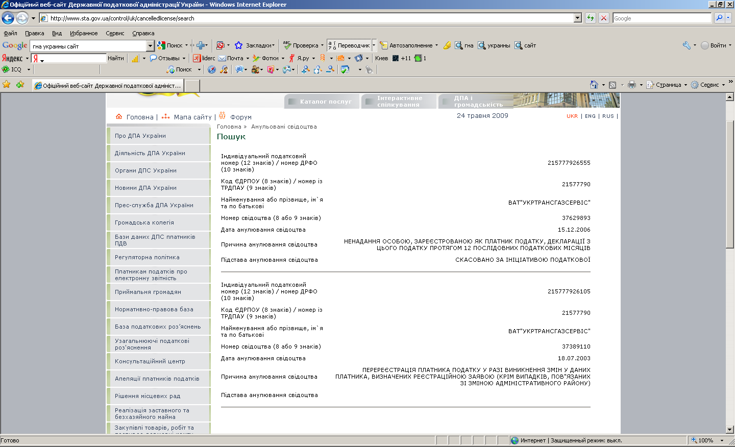

ОАО «Укрнефтегаздобыча» ЕДРПО №32381018 ( ЗАТ «УКРНАФТОГАЗВИДОБУВАННЯ») на 1 881 100,75грн.
Данные об аннулированных свидетельствах НДС.
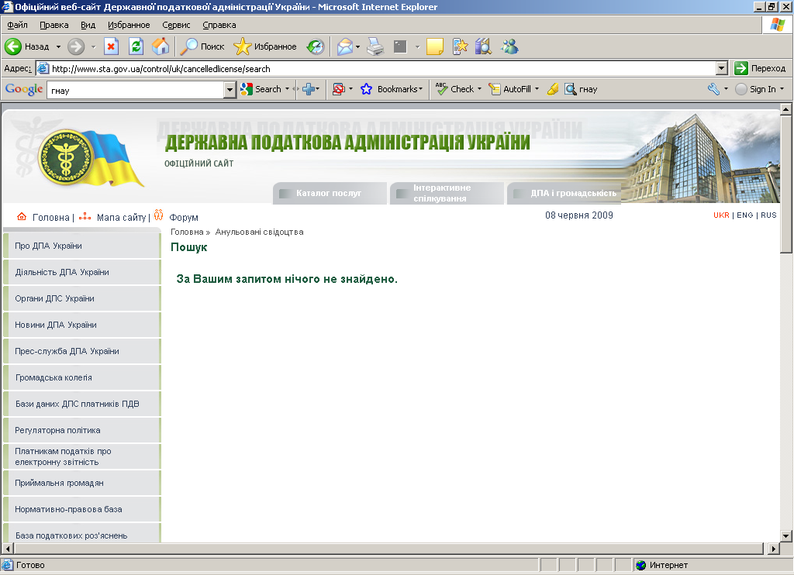

Данные плательщиков НДС ОАО «Укрнефтегаздобыча»
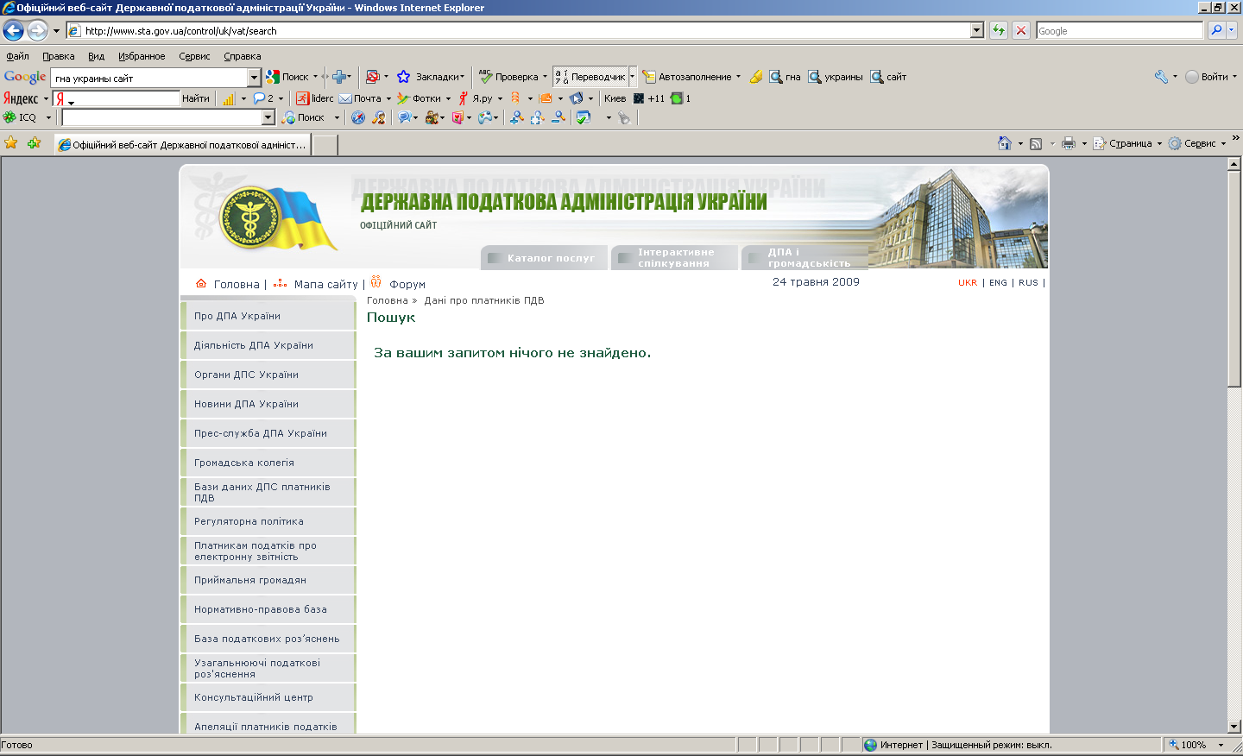

ОАО «Укртермотранссервис» ЕДРПО №32592877 на 916 607,5грн.
Данные об аннулированных свидетельствах НДС.
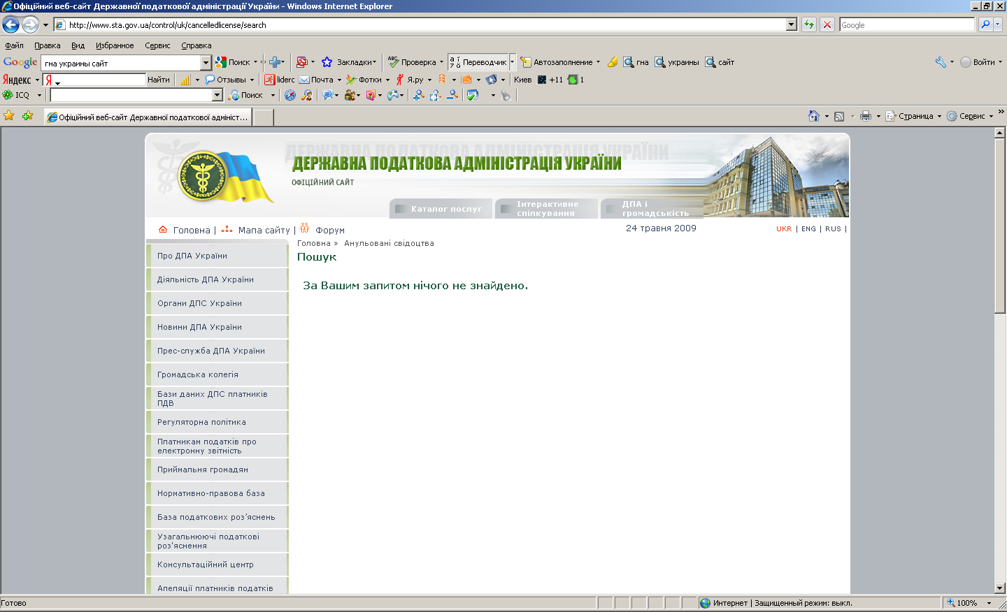
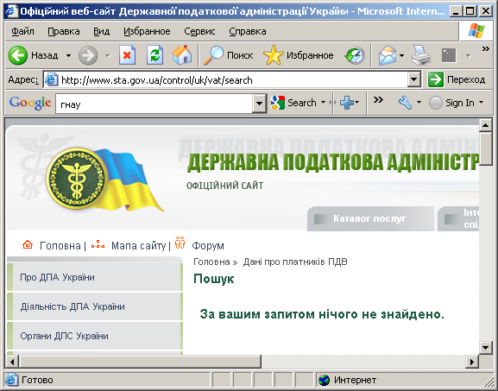

Данные плательщиков НДС ОАО «Укртермотранссервис»

